
Kabeljau mit Parmesankruste auf Zitronen-Ingwer-Sahnesoße

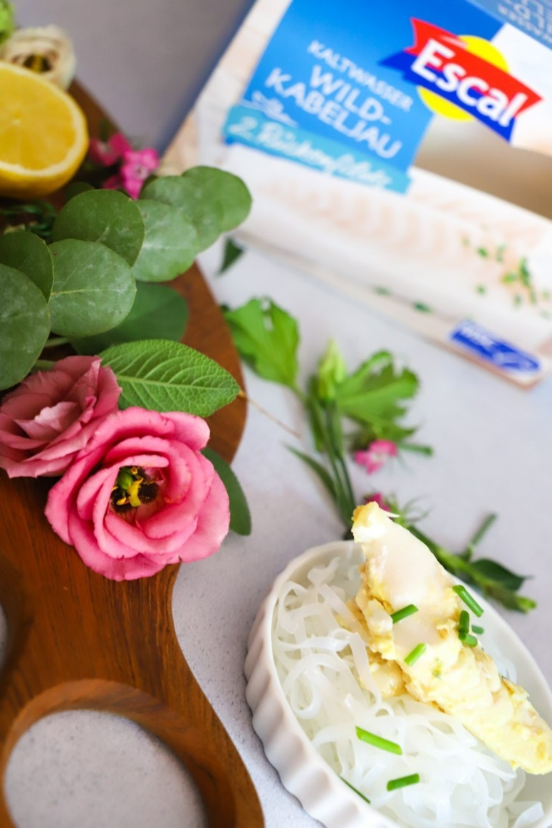
Zubereitungszeit: 30 Minuten
Schwierigkeitsgrad: leicht

Zutaten für 4 Personen:
2 Zitronen
Ingwer
Brühe
Sahne
Reisnudeln
Wild-Kabeljau
Frische Kräuter
Curry
Weißwein zum Ablöschen
Senf
Parmesan
Saisonales Gemüse
Zubereitung:
- Saisonales Gemüse klein schneiden und mit ein paar Spritzern Zitronensaft und Kokos Raps Öl in kleine Alupackungen geben.
- Pfanne mit etwas Öl und zwei Zitronenscheiben heiß werden lassen.
- Ofen auf 220 Grad Ober- Unterhitze vorheißen.
- Den Fisch von beiden Seiten mit etwas Senf einpinseln. Darüber etwas Parmesan streuen und in die vorgeheizte Pfanne zum Anbraten geben.
- Den Wild-Kabeljau von beiden Seiten insgesamt drei bis fünf Minuten anbraten.
- Das Nudelwasser aufsetzen.
- Den Fisch mit Weißwein ablöschen und gut verdunsten lassen.
- Anschließend die Alufolie mit dem frischen, kleingeschnittenen Gemüse, für weitere fünf Minuten im vorgeheizten Backofen legen.
- In die heiße Pfanne etwas Ingwer beigeben. (Vorsicht scharf – wer es nicht scharf mag am besten weglassen.)
- Die heiße Pfanne mit Brühe ablöschen.
- Im Anschluss die Sahne hinzugeben. Würzen nach Belieben. Eine Weile köcheln lassen.
- Am Ende Nudeln mit etwas Soße auf den Teller geben mit frischen Kräutern servieren und das Ofengemüse mit Wild-Kabeljau etwas abseits servieren.

